TORNEO REALE SEGUROS
- MODALIDAD: INDIVIDUAL STABLEFORD
(POR FAVOR, LEVANTEN LA BOLA CUANDO NO VAYAN A PUNTUAR EN EL HOYO)
TIEMPO DE JUEGO 4:40H

- SE PUEDE COLOCAR LA BOLA EN CALLE (DISTANCIA UNA TARJETA).

- ESTÁ PERMITIDO EL USO DE MEDIDORES DE DISTANCIA.

- EN LAS ZONAS ARADAS SE PODRÁ DROPAR LA BOLA SIN PENALIDAD, SIEMPRE Y CUANDO
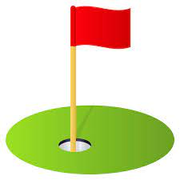
LA BOLA NO SE ENCUENTRE EN UN ÁREA DE PENALIZACIÓN (ESTACAS ROJAS).

- BOLA MAS CERCANA HOYOS 10 Y 12

